



**زیربرنامه:**

FindNeib2D

|  |  |  |
| --- | --- | --- |
| **توسعه دهندگان** | آرمین مسلمی پاک |  |
| **تهیه کنندگان مستند** | آرمین مسلمی پاک | |
| **تاییدکنندگان** | مرتضی نامور | |
| **تاریخ تنظیم سند** | 1/9/1396 | |
| **شناسه سند** |  | |
| **زبان برنامه‌نویسی** | **Fortran 90** | |

1. وظایف

در این زیربرنامه شماره­ی المان­های همسایه به هر المان در شبکه­ی سلول محور یافت می­شود. از این برنامه می­توان برای پیدا کردن همسایه­های المان­ها در هر دو شبکه با المان­های سه نقطه­ای (مثلثی) و چهار نقطه­ای (مستطیلی) استفاده نمود.

1. توضیحات و تئوری

با توجه به نیاز شبکه­ها با ساختار سلول محور[1] به دانستن شماره­ی همسایه­های المان­ها، نیاز است   
زیربرنامه­ای طراحی شود تا در یک شبکه که شماره­ی نقاط تشکیل­دهنده­ی المان­ها (Corn) مشخص   
می­باشد، با بررسی یک المان با سایر المان­ها و پیدا کردن اضلاع مشترک، شماره­ی المان­ها همسایه را به دست آورد.

برای ترتیب قرارگیری المان­ها از یک جهت قراردادی استفاده شده است. به طور مثال در شبکه­ی نمونه در ‏شکل (1) المان اول به صورت (3،1،2) و المان دوم به صورت (1،3،4) با جهت پادساعتگرد تعیین می­شود. هنگامی­که هر یک از اضلاع آن با سایر اضلاع المان­های شبکه برای یافتن ضلع مشترک بررسی می­شود، در المان اول ضلع 3 به 1 با ضلع 1 به 3 از المان دوم مشترک هستند. با اینکه جهت ضلع در این دو المان متفاوت است، ولی مشترک هستند و این امر تشخیص داده شده و المان دوم به عنوان همسایه­ی المان اول در نظر گرفته خواهد شد. ترتیب نوشتن المان­های همسایه به این صورت است که اندیس آن زیر شماره­ی نقطه قبلی نقطه­ی شروع آن ضلع نوشته می­شود. یعنی در ‏شکل (1) و برای المان اول المان دوم زیر نقطه­ی قبل از نقطه­ی شروع ضلع 3 به 1، یعنی زیر نقطه­ی قبلی نقطه­ی 3 و زیر نقطه­ی شماره­ی دو نوشته می­شود. به این ترتیب اگر به ساختار Corn و Neib شبکه­ی ‏شکل (1) نگاه انداخته شود به صورت زیر خواهد بود:

Corn(1,:) = 3 1 2 0

Neib(1,:) = 0 0 2 0

Corn(2,:) = 1 3 4 0

Neib(2,:) = 0 0 1 0

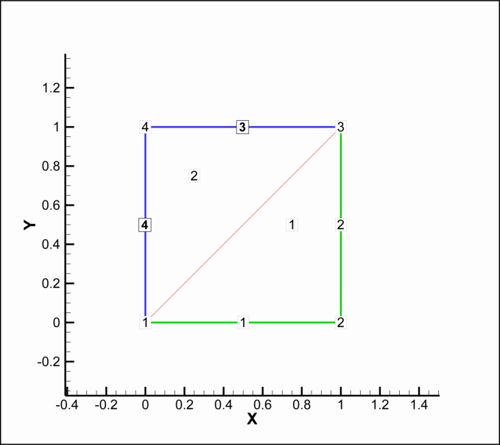

1. شبکه­ی نمونه
2. بخش‌های زیربرنامه

در این قسمت، توضیح تمامی بخش‌های زیربرنامه، مطابق شماره‌گذاری انجام شده در متن برنامه کامپیوتری ارائه شده است.

1. مقداردهی اولیه

بدون توضیح.

1. پیدا کردن ضلع مشترک با ضلع المان و قرار دادن همسایه المان در متغیر Neib آن

در این قسمت در یک حلقه­ی بیرونی به تعداد کل المان­ها، ابتدا یک المان انتخاب شده و نقاط آن در متغیر TempNeib1 ذخیره می­گردد. طول این متغیر با توجه CellType برای آن المان تعیین می­شود و آخرین آرایه­ی آن تکرار آرایه­ی اول است. سپس در یک حلقه­ی داخلی و مجدداً به تعداد کل المان­ها، برای هر المان انتخاب شده به غیر از المان انتخابی در حلقه­ی بیرونی متغیر TempNeib2 مشابه TempNeib1 تعریف می­شود. سپس در دو حلقه­ی تو در تو به تعداد رأس­های هر یک از دو المان، اضلاع بررسی شده و در صورت وجود ضلع مشترک، مطابق با مباحث مطرح شده در توضیحات و تئوری، همسایه تعیین می­شود.

1. Cell-Based Grid